SISTEM INFORMASI KERJA PRAKTIK (SIKP)

Business Requirements Document (BRD)

Yose Awanaustus Salawngi

05 2020

*Version 1.00*

# Document Revisions

|  |  |  |  |
| --- | --- | --- | --- |
| **Date** | **Version Number** | **Document Changes** | **Name** |
|  |  |  |  |
|  |  |  |  |
|  |  |  |  |
|  |  |  |  |
|  |  |  |  |
|  |  |  |  |
|  |  |  |  |
|  |  |  |  |
|  |  |  |  |
|  |  |  |  |

# Approvals

|  |  |  |  |  |
| --- | --- | --- | --- | --- |
| **Role** | **Name** | **Title** | **Signature** | **Date** |
| Front End | Julio |  |  | Senin, 15 Juni 2020 |
| Banck End | Dycha |  |  | Senin, 15 Juni 2020 |
| Documment Write | Yose |  |  | Senin, 15 Juni 2020 |
|  |  |  |  |  |
|  |  |  |  |  |
|  |  |  |  |  |

# Introduction

## Objectives

Dalam kegiatan SIKP mahasiswa dapat melakukan pengajuan surat keterangan untuk KP dengan mengisi data-data yang ada pada formulir di antarmuka grafis tersebut. Lalu, koor dapat melakukan verifikasi dengan ditolak atau disetujui jadi mahasiswa hanya menunggu hasil verifikasi tersebut.

* Fitur di dapat dilakukan oleh mahasiswa.
* Data surat keterangan diisi oleh mahasiswa
* Persetujuan dan penolakan hanya dapat dilakukan koor.

## Project Scope

Membuat untuk pengajuan surat keterangan dimana diajukan oleh mahasiswa. Koor dapat melakukan penolakan atau persetujuan terhadap pengajuan tersebut.

### Functionality

* Mengisi data formulir surat keterangan.
* Digunakan untuk melakukan pra KP dan KP.

### Non Functionality

* Data dapat dilihat dan diakses dalam 24 jam dalam satu hari menggunakan komputer, laptop maupun smartphone.
* Mahasiswa menunggu hasil verifikasi ditolak atau disetujui.

## System Perspective

### Assumptions

* Migrasi data sudah dilakukan dengan baik, tidak ada data yang hilang.
* Data ditampilkan sesuai.
* Data yang sudah disetujui atau ditolak dapat dilihat oleh mahasiswa.

### Constraints

* Surat keterangan yang diajukan ditolak oleh koor.

### Risks

* Dosen koor tidak merespon sama sekali terhadap yang melakukan pengajuan.

### Issues

* Menunggu verifikasi dari koor.

# Business Process Overview

## Current Business Process (As-Is)

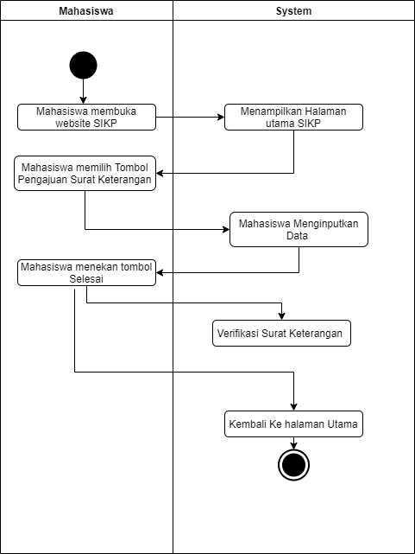

## Proposed Business Process (To-Be)

* Mahasiswa mengisi data formulir surat keterangan.
* Koor melakukan verifikasi tolak atau setuju.

# User and System Requirements

The requirements in this document are prioritized as follows:

|  |  |  |
| --- | --- | --- |
| **Value** | **Rating** | **Description** |
| 1 | Critical | This requirement is critical to the success of the project. The project will not be possible without this requirement. |
| 2 | High | This requirement is high priority, but the project can be implemented at a bare minimum without this requirement. |
| 3 | Medium | This requirement is somewhat important, as it provides some value but the project can proceed without it. |
| 4 | Low | This is a low priority requirement, or a “nice to have” feature, if time and cost allow it. |
| 5 | Future | This requirement is out of scope for this project, and has been included here for a possible future release. |

## Functional Requirements

|  |  |  |  |  |  |
| --- | --- | --- | --- | --- | --- |
| **Req#** | **Priority** | **Description** | **Rationale** | **Use Case Reference** | **Impacted Stakeholders** |
| **General/Base Functionality** | | | | | |
| SKP-A001 | 1 | Aktor mengisikan data formulir surat keterangan untuk diajukan ke koor lalu di verifikasi. | Mahasiswa mengisi data formulir surat keterangan dan menunggu hasil verifikasi. |  | Koor, Mahasiswa |
|  |  |  |  |  |  |
|  |  |  |  |  |  |
|  |  |  |  |  |  |
|  |  |  |  |  |  |
| **Usability Requirment** | | | | | |
| SKP-B001 | 1 | Menampilkan antarmuka grafis yang dimana terdapat form. Form tersebut digunakan untuk mengisi data formulir surat keterangan KP serta terdapat ajuan surat keterangan yang disetujui maupun di tolak. |  |  |  |
|  |  |  |  |  |  |
|  |  |  |  |  |  |
|  |  |  |  |  |  |
|  |  |  |  |  |  |
|  | | | | | |
|  |  |  |  |  |  |
|  |  |  |  |  |  |
|  |  |  |  |  |  |
|  |  |  |  |  |  |
|  |  |  |  |  |  |
|  | | | | | |
|  |  |  |  |  |  |
|  |  |  |  |  |  |
|  |  |  |  |  |  |
|  |  |  |  |  |  |
|  |  |  |  |  |  |
|  | | | | | |
|  |  |  |  |  |  |
|  |  |  |  |  |  |
|  |  |  |  |  |  |
|  |  |  |  |  |  |
|  |  |  |  |  |  |
|  | | | | | |
|  |  |  |  |  |  |
|  |  |  |  |  |  |
|  |  |  |  |  |  |
|  |  |  |  |  |  |
|  |  |  |  |  |  |

## Non-Functional Requirements

|  |  |
| --- | --- |
| **ID** | **Requirement** |
| SKP-C001 | Pengajuan surat keterangan dengan mengisi formulir |
| SKP-C002 | Koor melakukan penolakan atau persetujuan. |
|  |  |
|  |  |
|  |  |
|  |  |
|  |  |

# Appendices

## List of Acronyms

## Glossary of Terms

## Related Documents